Фокусна відстань
Чому ви повинні знати, що таке фокус?
Знати, що таке фокусна відстань і в чому полягають особливості, особливо важливо при покупці об'єктивів. Цей урок дасть вам інформацію про те, як працюють об'єктиви з різною фокусною відстанню, як використовувати їх творчо і вибрати ті, які підходять саме вам. Крок 1 - Що це насправді означає? Фокусна відстань вашого об'єктива в основному визначає, який масштаб зображення буде в ваших фотографіях: чим більше число, тим більше буде ефект збільшити та наблизити.
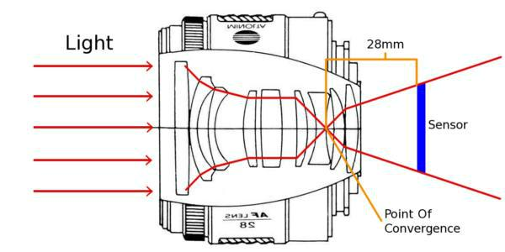
Дуже часто неправильно розуміють фокусна відстань, кажучи що воно вимірюється від передньої або задньої лінзи. Насправді це відстань від точки конвергенції до сенсора або плівки в фотоапараті. Подивіться на діаграму нижче, де це пояснюється

Крок 2 - Різні фокусні відстані і як вони використовуються Надширококутний 12-24 мм Ці об'єктиви вважаються вузькоспеціалізованими і не часто входять в комплект об'єктивів звичайного фотографа. Вони створюють настільки широкий кут огляду, що вона може бути спотвореним, так як наші очі не звикли до такого роду діапазонах. Вони часто використовуються в подієвої і архітектурної фотографії, для зйомки в обмеженому просторі. Ширококутні об'єктиви як би поміщають фотографа в центр подій, роблячи його вже не спостерігачем, а учасником, створюють ефект присутності. Вони не дуже підходять для портретної зйомки, так як збільшують перспективу настільки, що риси обличчя можуть спотворюватися і виглядати неприродно.
Ширококутний 24-35 мм

Тут ви знайдете багато комплектних об'єктивів для повнокадрових камер, вони починаються з фокусної відстані 24 мм, коли кут широкий, але спотворення ще не настільки виражені. Ці об'єктиви широко застосовуються для репортажної фотографії, фотожурналістами для документальних зйомок, оскільки вони мають досить широким кутом. щоб включити велику кількість об'єктів, і при цьому спотворення не такі значні.
Стандартний 35-70 мм Саме в цьому діапазоні фокусних відстаней 45-50 мм кут зору об'єктива буде приблизно відповідати тому, як бачать наші очі (виключаючи бічний зір). Я особисто хотів би використовувати цей діапазон при зйомці на вулиці або на зустрічах з друзями в пабі або за обіднім столом. Стандартний об'єктив, такий як 50 мм f / 1.8 - відмінний недорогий і дає відмінні результати. Об'єктив з фіксованою фокусною відстанню завжди дасть кращу якість зображення, ніж зум. Це тому, що він побудований з єдиною метою. Він робить одну роботу добре, а не кілька завдань погано.
Початкове телефото 70-105 мм

Цей діапазон зазвичай є крайнім для комплектних об'єктивів. З нього починаються телеоб'єктиви і фікс-об'єктиви для портретної зйомки (близько 85 мм). Це хороший вибір для портретної зйомки, так як їм можна знімати великопланові портрети без спотворень, а також отримувати відділення об'єкта від фону.

Теле 105-300 мм

Об'єктиви в цьому діапазоні часто використовуються для далеких сцен, таких як будівлі, гори. Вони не підходять для пейзажів, так як стискають перспективу. Лінзи більш довгофокусного діапазону в основному використовуються для зйомки спорту або диких тварин.
Крок 3 - Як фокусна відстань впливає на перспективу? Про це я вже говорив в попередньому розділі, але щоб дати вам більш повне уявлення про вплив фокусної відстані на перспективу, я зробив 4 фото одних і тих же предметів на різних фокусних відстанях і порівняв їх. Три предмета (банки з супом) знаходилися в одному і тому ж положенні на відстані 10 см один від одного на кожній фотографії. Варто відзначити, що знімки зроблені на кроп-камеру, тому фокусна відстань буде дещо більше.
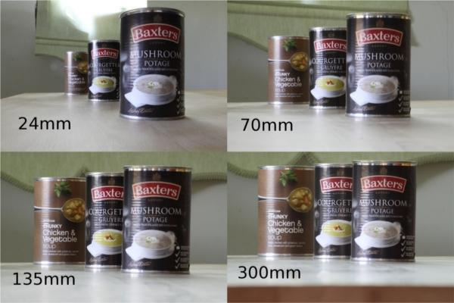

Тепер поговоримо про те, що таке кроп-фактор. По суті це означає, що якщо будь-яку лінзу для повного кадру (EF, FX і т.д.) поставити на тушку з кроп-фактором, то частина зображення буде обрізане. Коефіцієнт обрізки становитиме приблизно 1.6. У реальному вираженні це означає, що якщо ви знімаєте об'єктивом 35 мм, отримаєте результат, як ніби знімали об'єктивом 50 мм

Як це працює - показано на малюнках нижче. Це фактично зуммирование зображення, звуження кута зору об'єктива.
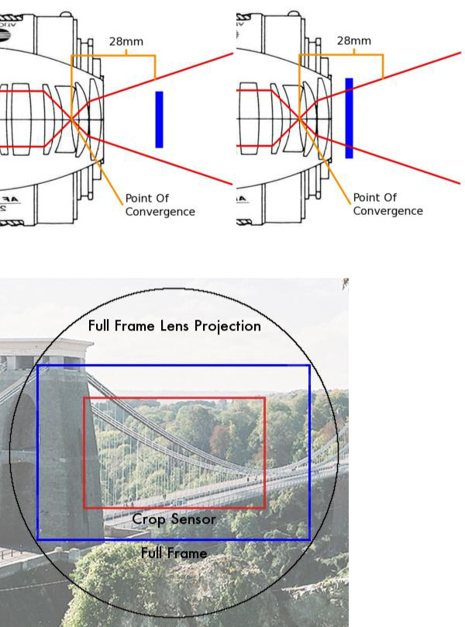

Навіть на об'єктивах, які сконструйовані для кроп-камер (EF-S, DX), буде спостерігатися подібний ефект, так як фокусні відстані завжди вказується для повного кадру. Просто ці об'єктиви на повному кадрі дадуть сильний ефект віньєтування. так як зображення проектується не на всю площу кадру.

От і все! І ще два абсолютно різних знімки, зроблені на різних фокусних відстанях. Перший на 24 мм, другий на 300 мм (обидва на камері з кроп-сенсором).
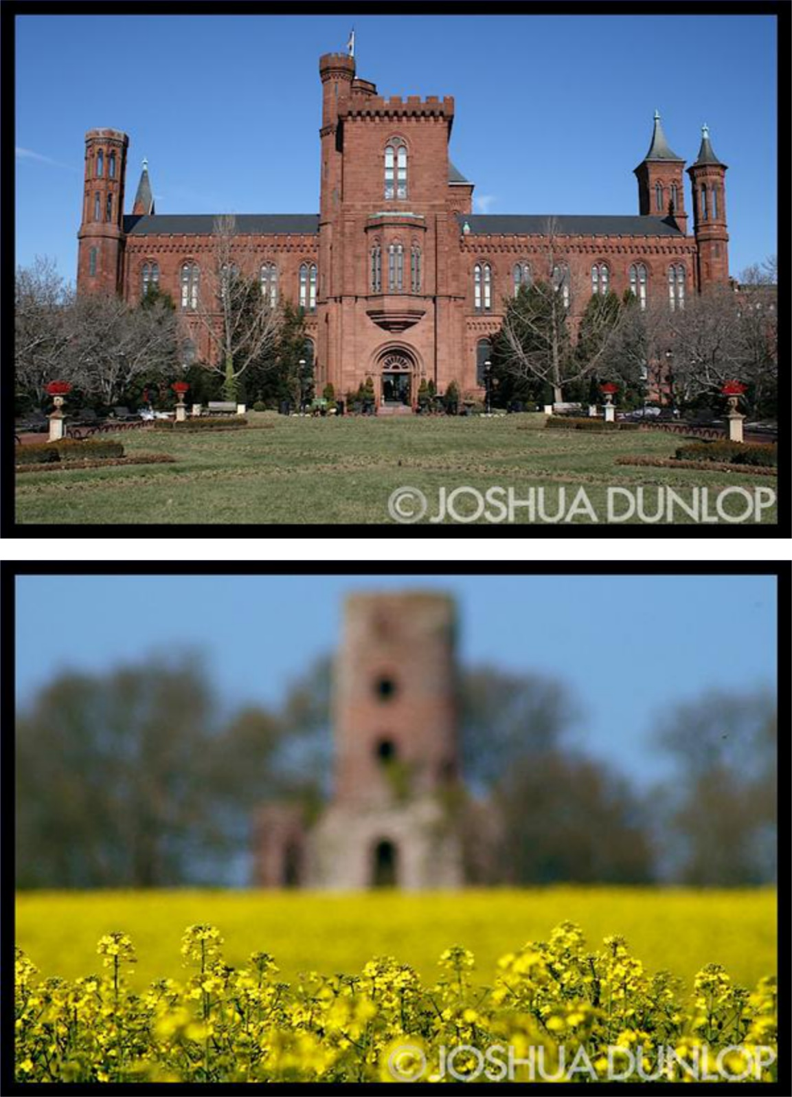

Завдання: виконати фотозйомку с використанням різних фокусних відстаней.

